6.5. KISIK I OZON

Prouči sliku i dopuni rečenice.

1. Glavni sastojci zraka su plinovi: ____________ i ___________ .

2. Prilikom gorenja iz zraka se troši ________________, koji je reaktivan element.

3. Udio kisika u atmosferi je oko _________ %.

Kisik je reaktivan element, što znači da se lako reagira s drugim elementima.

Kisik iz zraka neprestano se troši u procesima poput gorenja, hrđanja i disanja.
Ipak, njegov udio u zraku se ne mijenja.
Uzrok tomu je kruženje kisika između živih bića i atmosfere u procesima fotosinteze i disanja.

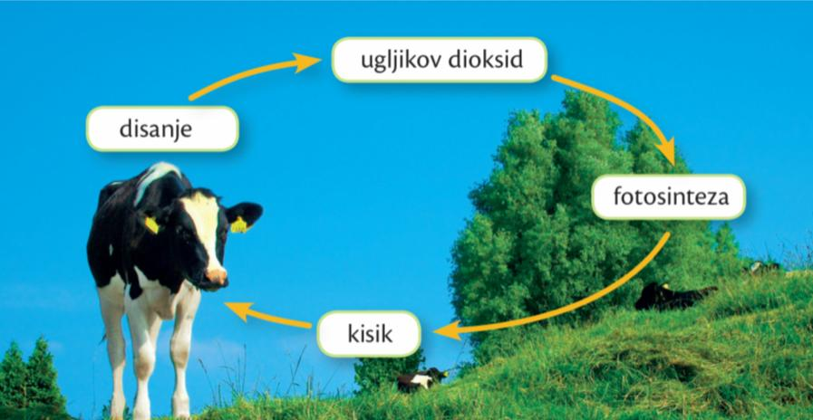

Procesom fotosinteze biljke iz atmosfere troše ________________ ,
(ugljikov dioksid / metan)

a oslobađaju __________________ .
( kisik / dušik )

Procesom disanja živa bića iz atmosfere troše _______________ ,
( kisik / dušik )

a izdišu plin _____________________________ .
( vodik / ugljikov dioksid )

Bez ovih procesa kruženja kisika između živih bića i atmosfere, nestalo bi i kisika u atmosferi.

O osobinama kisika doznat ćeš više promatranjem demonstracijskog pokusa.

Demonstracijski pokus: DOBIVANJE KISIKA I ISPITIVANJE NJEGOVIH SVOJSTAVA

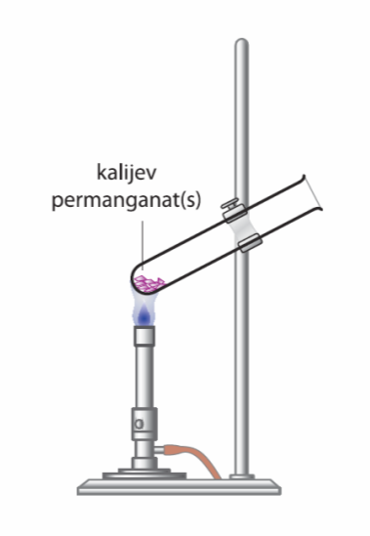

Nastali plin u epruveti je ___________________ i _______________ .
( obojan / bezbojan ) ( neproziran / proziran )

Ima li kisik miris? ______________________________

Kisik je „ teži ” od zraka te se zadržava u epruveti okrenutoj prema gore.

Stavimo li tinjajući štapić u posudu s kisikom,

štapić će se _____________________ .
( ugasiti / zapaliti )

UPAMTI!

Oksidacija je reakcija spajanja kisika i drugih tvari.
Gorenje je oksidacija u kojoj se pojavi plamen, svjetlost i toplina.
Oksidi su spojevi drugih elemenata s kisikom.

Pokus: GORENJE I GAŠENJE ŠPIRITA

Kemijski pribor i kemikalije:
- satno stakalce, porculanska zdjelica
- špirit ili alkohol.

Aktivnosti tijekom pokusa.
- Ulij u porculansku zdjelicu 1 mL špirita ili alkohola.
- Zapali žigicom tekućinu u zdjelici.
- Prekrij zapaljenu tekućinu satnim stakalcem.
- Promatraj što će se dogoditi.
- Zabilježi promjene.
_________________________________________________________
Kad smo satnim stakalcem odvojili zapaljeni alkohol od zraka, vatra se

_______________________ .
( ugasila / pojačala )

UPAMTI KAKO GASIMO POŽAR!

Za gorenje je potreban kisik ili zrak.
Zato manje požare možemo ugasiti tako da plamen prekrijemo metalnim poklopcem ili mokrom dekom.
Poklapanjem plamena ćemo spriječiti dovod svježeg zraka.
Plamen će se ugasiti.
Zapaljene električne instalacije ne smiju se gasiti vodom, jer bi struja mogla usmrtiti gasitelja.
Električne instalacije gase se aparatima punjenim s ugljikovim dioksidom.
Nafta, benzin, ulje i druge zapaljive tekućine ne smiju se gasiti vodom.
One se moraju gasiti aparatom za gašenje požara.

Ponovi.

Zaokruži je li tvrdnja točna ili netočna.

Kisik čini 21 % zraka. | TOČNO | NETOČNO
Kisik ne podržava gorenje. | TOČNO | NETOČNO
Oksidacija je reakcija spajanja kisika s drugim tvarima. | TOČNO | NETOČNO
Zapaljene električne instalacije ne smiju se gasiti vodom. | TOČNO | NETOČNO
Za gorenje je potreban dušik. | TOČNO | NETOČNO

OZON I OZONSKE RUPE

Dio atmosferskog kisika u gornjim dijelovima atmosfere pretvara se u novi oblik kisika koji nazivamo ozon.
Nama i svim ostalim živim bićima na Zemlji prisutnost ozona u atmosferi od velike je koristi.
Ozon nas štiti od štetnog ultraljubičastog zračenja sa Sunca.
Sloj zraka s najvećom količinom ozona nazivamo ozonski omotač.
Zahvaljujući ozonskom omotaču, količina ultraljubičastog zračenja koja dopire do površine Zemlje je zanemarivo mala.

U posljednjih 30-ak godina debljina ozonskog omotača se znatno smanjila.
Dio atmosfere u kojem je količina ozona vrlo mala naziva se ozonskom rupom.
Ozon uništavaju kemikalije koje je proizveo čovjek (sredstva za hlađenje, čišćenje, plinovi u dezodoransima, pesticidi i druge tvari koje svakodnevno upotrebljavamo).
Danas se provode brojne mjere za zaštitu ozonskog omotača te koriste tvari koje ne uništavaju ozon.

OPREZ!
Zbog ozonskih rupa povećano je ultraljubičasto zračenje koje dopire do površine Zemlje.
Ljeti se ne preporučuje sunčanje između 11 i 17 sati, jer je tada štetno ultraljubičasto zračenje najjače.
Ultraljubičasto zračenje može uzrokovati rak kože i ostale zloćudne bolesti čovjeka i ostalih bića.
Načini zaštite od štetnog ultraljubičastog zračenja.

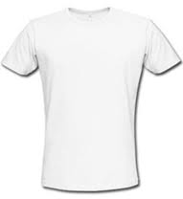  BIJELA MAJICA | 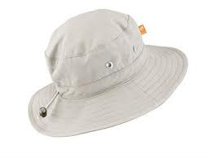  ZAŠTITA ZA GLAVU – ŠEŠIR
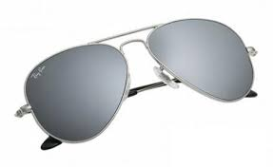  SUNČANE NAOČALE |   SUNCOBRAN
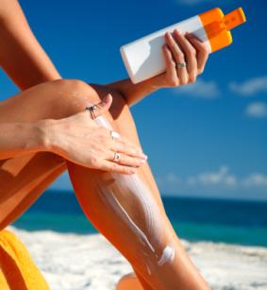
ZAŠTITNA KREMA

Provjeri svoje znanje.

Zaokruži je li tvrdnja točna ili netočna.

Kisik ne podržava gorenje. | TOČNO | NETOČNO
Kisik je reaktivan plin. | TOČNO | NETOČNO
Kisik je pri sobnoj temperaturi plin bez boje, okusa i mirisa. | TOČNO | NETOČNO
Kisika u zraku ima oko 99 %. | TOČNO | NETOČNO
Dušik čini 78 % zraka. | TOČNO | NETOČNO
Ugljikov dioksid ne podržava gorenje. | TOČNO | NETOČNO
Ozonski omotač nas štiti od kiše. | TOČNO | NETOČNO
Ozon nastaje iz kisika u viskom dijelovima atmosfere. | TOČNO | NETOČNO
Ozonska rupa je dio atmosfere bez oblaka. | TOČNO | NETOČNO

Zaokruži točan odgovor.

Kojim se procesom stvara kisik u prirodi?
a) disanjem
b) fotosintezom
c) izgaranjem

Zaokruži točan odgovor.

Čime smijemo gasiti zapaljene električne instalacije?
a) aparatom za gašenje požara
b) čistim kisikom
c) mokrom krpom

